江苏省“改革项”报名系统操作步骤
【特别提醒】：报名时间与填报志愿
报考艰苦行业和校企合作改革项的考生请于9月4日至6日在网上报名、网上审核及网上缴费。
2020年江苏省成人高校招生考试改革项目报名
电脑网页端地址https://czbm.jseea.cn/student/pc.html
步骤一：注册

进入网址后，点击登录下方【注册】或右上角【新用户注册】按钮进入报考须知页 面，勾选全部报考须知后，点击【我遵守】进入到注册页面，如下图，按照要求填写所有必填项后，点击【确定】后，注册成功。
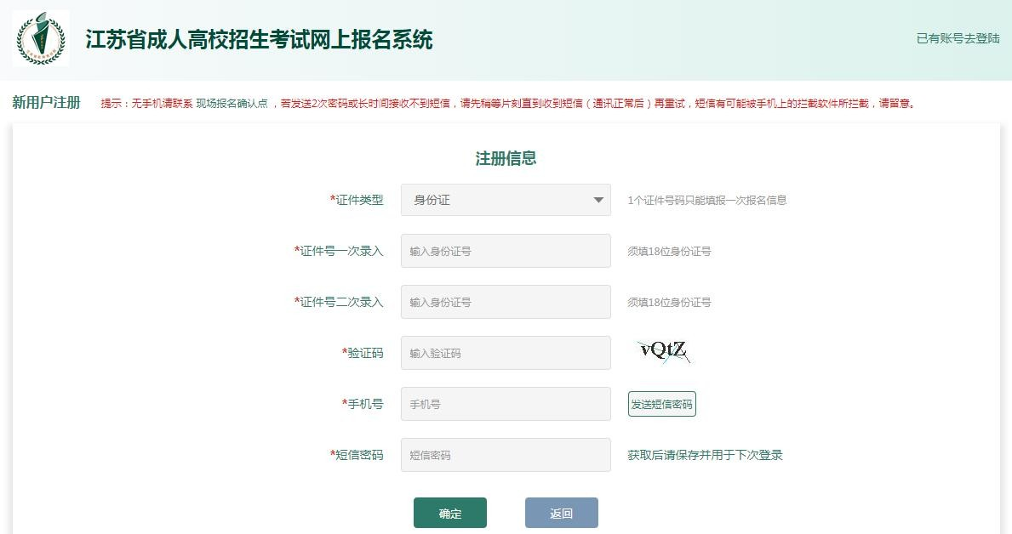
步骤二：登录
注册成功后系统自动在 6s 后自动跳转到登录页面，如下图。输入身份证、密码、验证码后点击【登录报名】进入到报名页面。

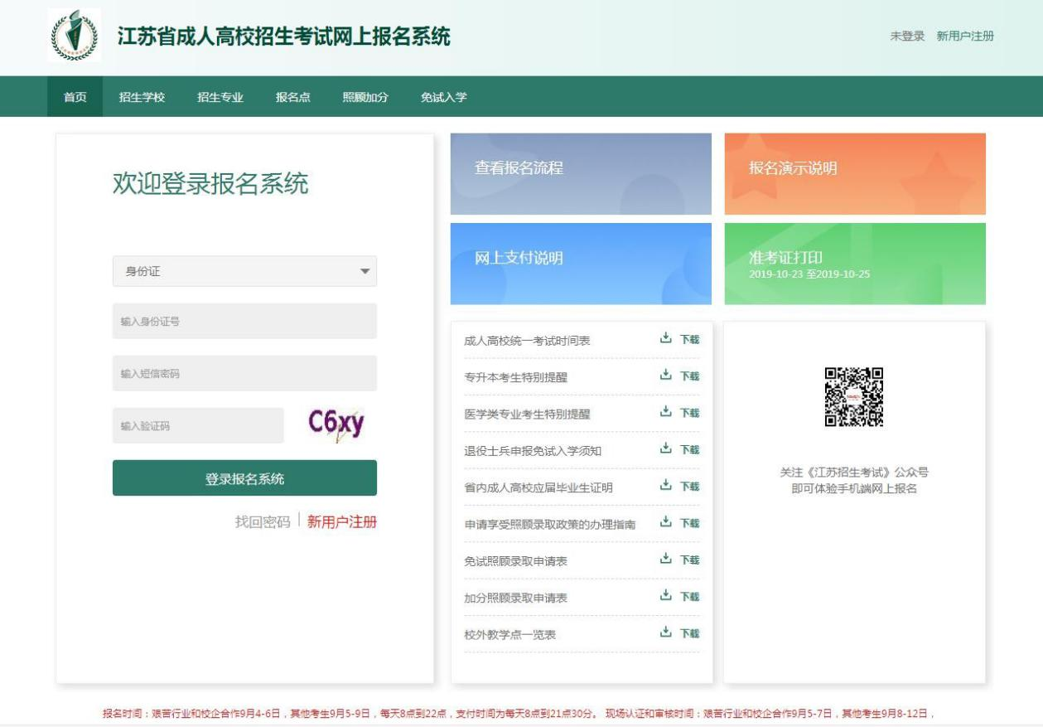

步骤三：填写报名表
登录成功后，进入报名页面，点击【查看报名表】，进入到承诺保证书页面，点击
【我遵守】后进入到报名表信息填写页面，如下图。填写好基本信息页面中全部必填项（*）内容后，点击【下一步】，进入到下一模块信息的填写，依次填写好工作信息、学历信息、报考内容、报考志愿页面内容。
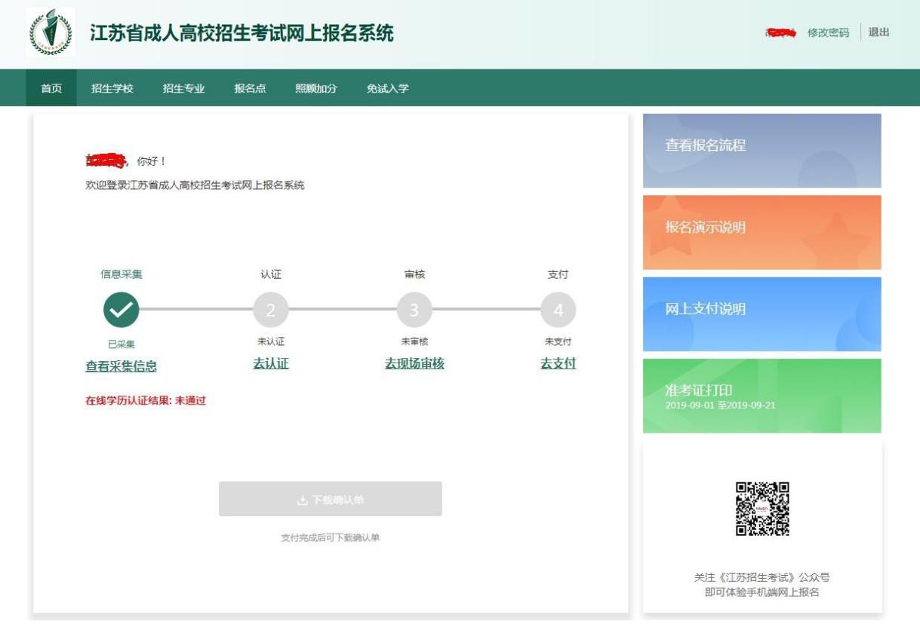

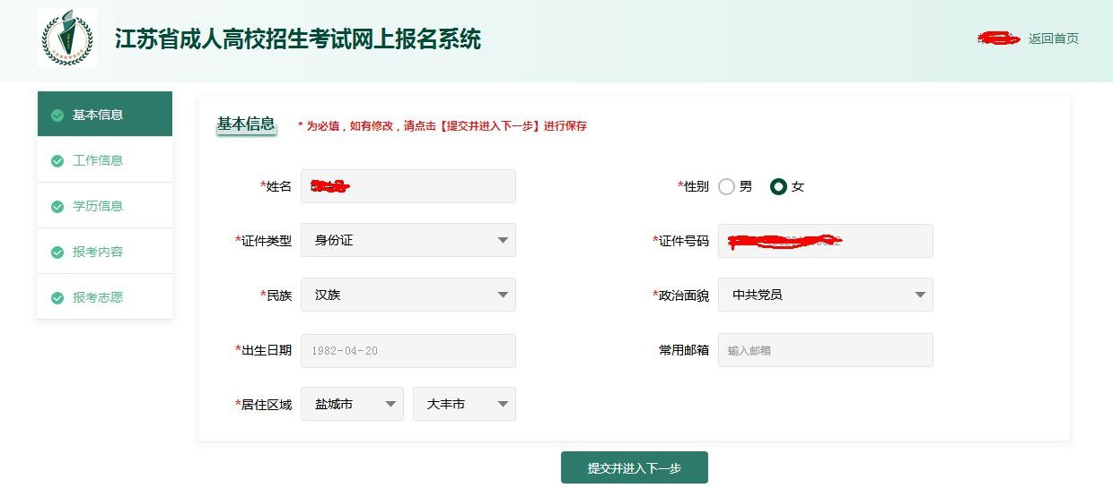

填写好所有内容后，点击【下一步】，页面进入到信息确认页面，如下图。查看无误后点击【确认报名】即可报名成功。
注：医学类考生、专升本（不包含免试二学历）学信网验证未通过考生需要勾选已阅承诺书，之后打印相应承诺书后再确认报名。
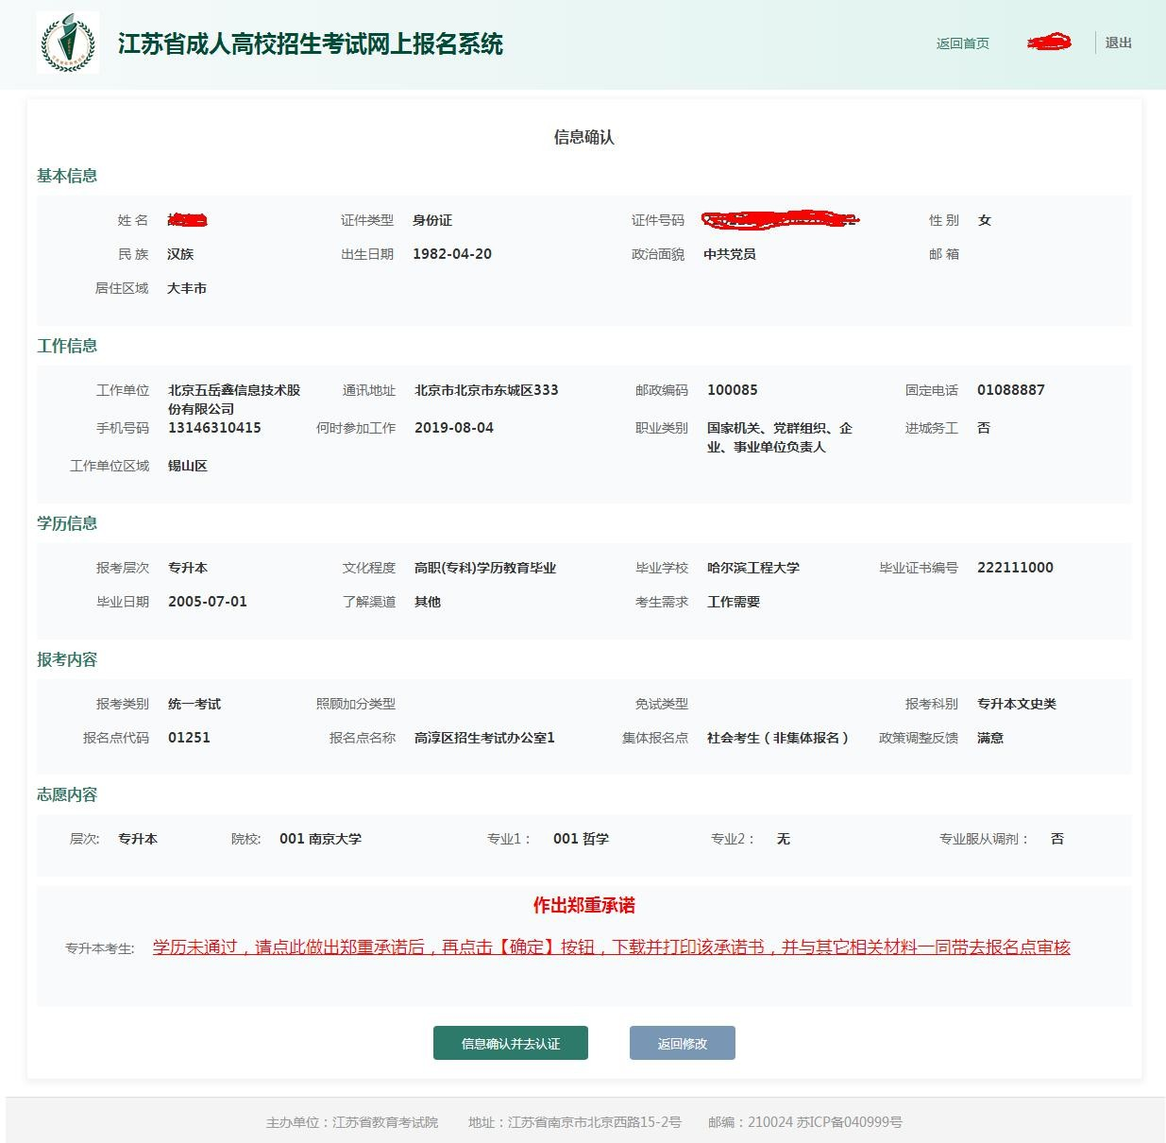

报名成功后进入到报名成功页面，记住预报名号及密码后，点击【返回首页】继续报名。
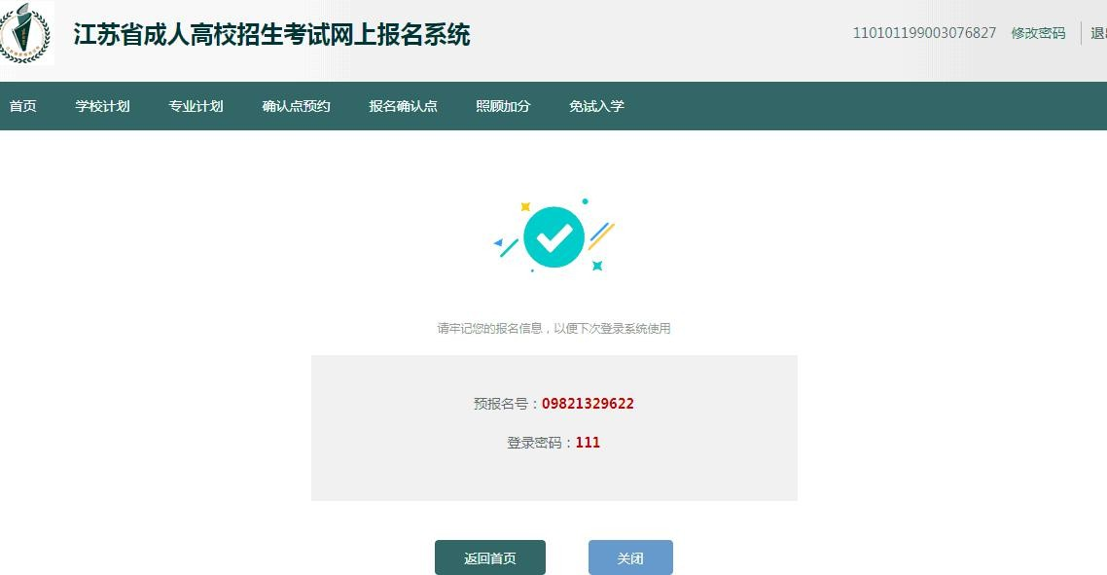
步骤四：认证
点击【查看认证信息】，进入到上传认证页面，如下图。根据要求上传相应照片后， 点击【上传认证】，给出成功提示后关闭提示，点击【返回】，返回首页继续进行报名操作。

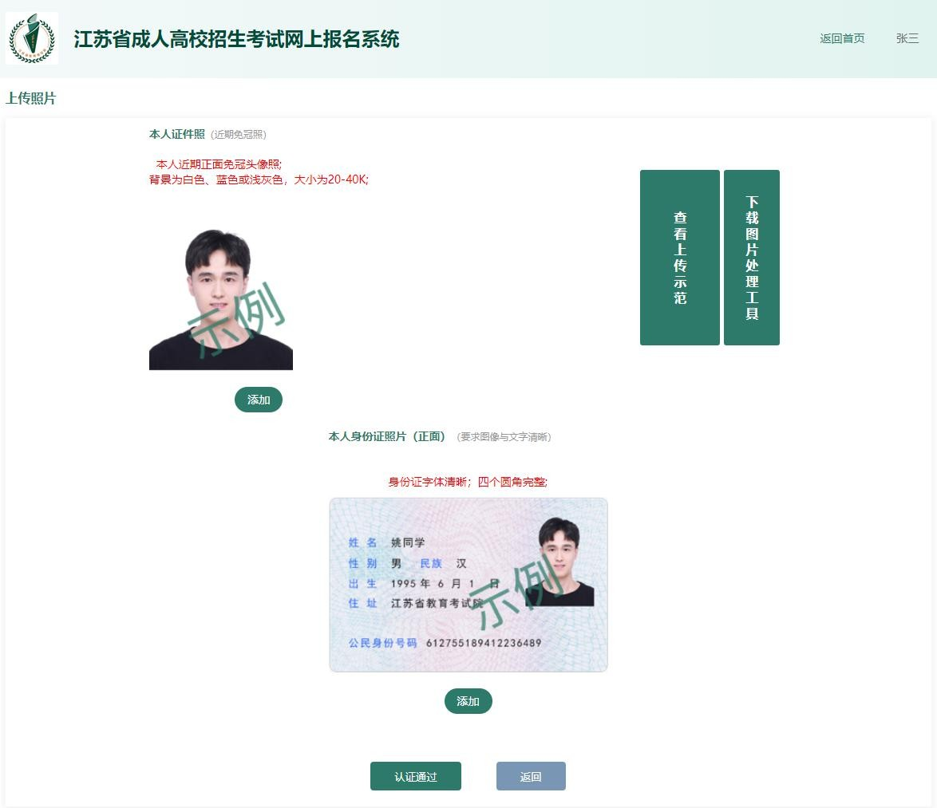

步骤五：审核
特殊类考生（医学类、免试生、照顾加分、专升本学历认证未通过、没有身份证的考生）需要持相关审核材料进行现场认证。普通考生可直接进行支付。
步骤六：支付
点击【去支付】进入到订单支付页面，可以使用多种方式进行支付（默认选择支付宝支付），选择支付方式后，点击【立即支付】即可跳转支付页面，根据步骤进行支付即可。支付完成后，关闭当前页面，页面弹出提示，点击【已支付】，支付操作完 成。

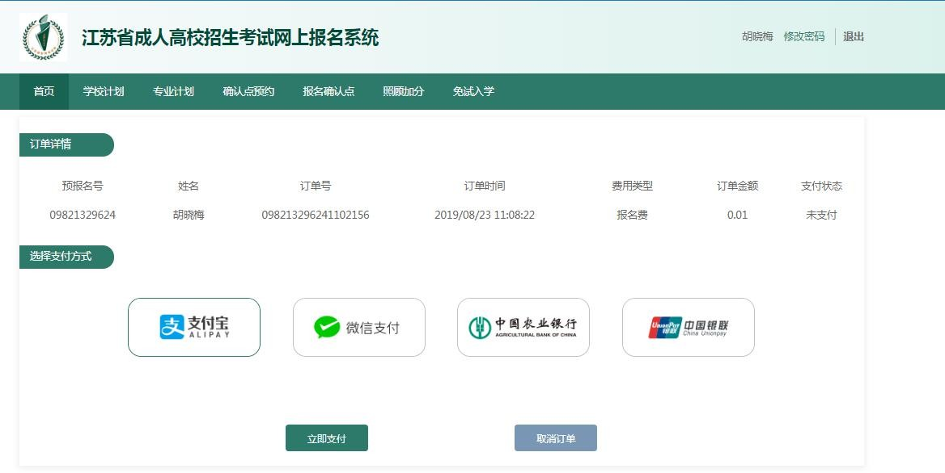

步骤七：下载打印确认单
回到首页，点击【下载确认单】，下载确认单后，打印签字确认后完成报名。

